**Гайчук Ёзефат Лукин (Hayczuk Jozefat)**

16 сентября 1812 г – крещение (НИАБ 136-13-894, лист 85, №43/1812-р (ориг)).

**НИАБ 136-13-894:** Лист 85. **Метрическая запись №43/1812-р (ориг).**

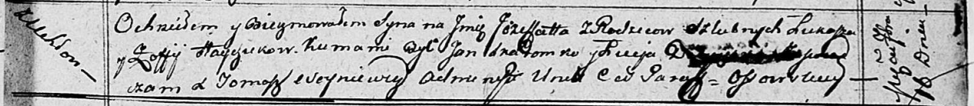

Осовская Покровская церковь. 16 сентября 1812 года. Метрическая запись о крещении.

Hayczuk Jozefat – сын родителей с деревни Углы.

Hayczuk Łukasz – отец.

Hayczukowa Zofija – мать.

Skaromko Jan – кум.

D... Luceja – кума.

Woyniewicz Tomasz – ксёндз.